Краткое руководство пользователя ПО QUIK

1. Установка QUIK 2
2. Генерация ключей. 5
3. Регистрация ключей 8
4. Путь к ключам в QUIK 10
5. Создание и редактирование таблицы текущих торгов 11
6. Создание таблицы котировок (стакана) 14
7. Окно ввода заявки, стоп-заявки 15
8. Построение графиков 18
9. Клиентский портфель, лимиты по бумагам, лимиты по денежным средствам 20
10. Ограничения и позиции по клиентским счетам на FORTS 22
11. Таблица новостей 23
12. Обновление программы 25
13. Ответы на часто задаваемые вопросы 26

1. Установка QUIK
Для установки программы QUIK нужно проделать следующие шаги:
1. Скачать дистрибутив QUIK с сайта Компании: зайти на сайт broker.ru, далее выбрать раздел Загрузка ПО → Рабочее место QUIK, сохранить дистрибутив на компьютер.
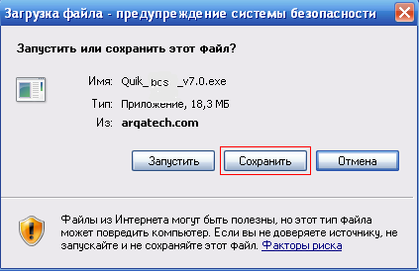
2. Далее нужно извлечь файлы из архива.
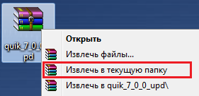
3. Запустить файл QUIK_bcs_v_.exe.
4. В открывшемся окне нажимаем «Установить».
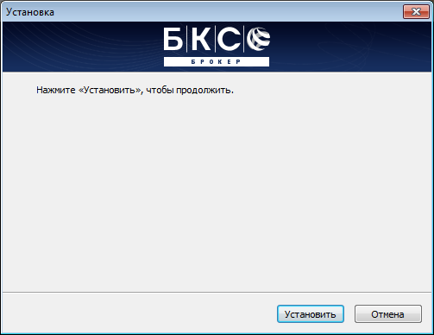

5. В конце нажимаем «Завершить».
2. Генерация ключей.

После установки программы QUIK запускается программа генерации ключей. Если программа не запустилась автоматически ее можно запустить следующими способами:
Вариант 1.Зайти в «Пуск» → «Программы» → «BCS_Work» → «QUIK» → «Создание персональных ключей».
Вариант 2. Открыть диск «С», зайти в папку «BCS_WORK», далее папка «QUIK», найти файл «KeyGen.exe» и запустить его.
После запуска программы генерации ключей нужно:
1. На первом шаге нужно выбрать диск и директорию, в которой будут находиться файлы ключей доступа (кнопка «Выбрать»). Рекомендуем НЕ менять директорию, т.к. QUIK автоматически будет искать ключи в директории, выбранной по умолчанию.
Ввести имя и пароль (не менее 3 символов), под которыми Вы будете входить в систему. После заполнения всех указанных полей нажать кнопку «Дальше».
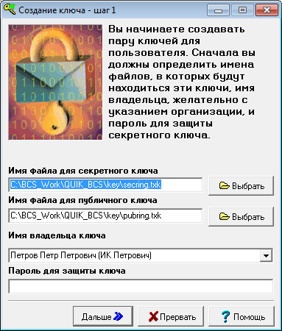
2. На втором шаге нужно ввести пароль еще раз, потом нажать «Дальше»:
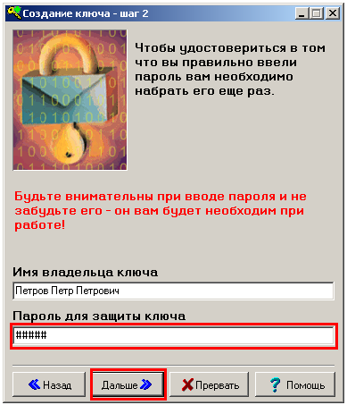
3. На следующем шаге нажимаем кнопку «Создать»:
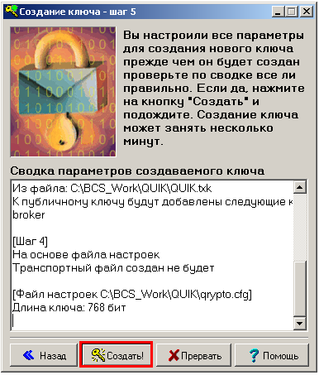
4. Далее нужно набрать на клавиатуре любые случайные символы, пока цифра в прямоугольнике не уменьшится до нуля:
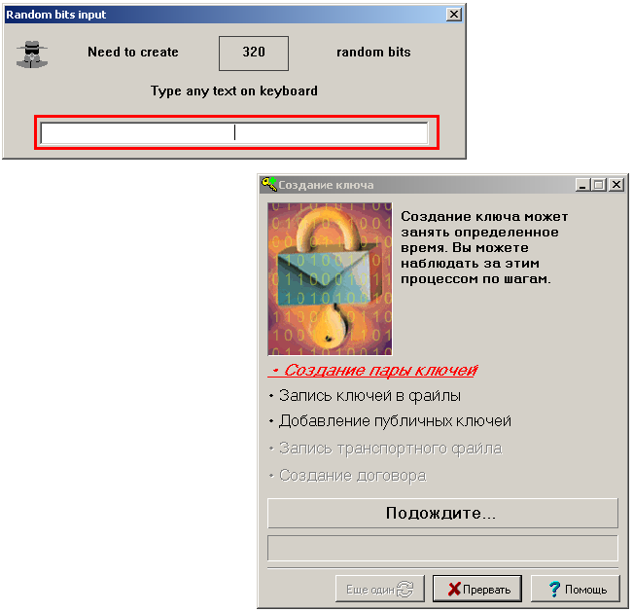
5. Нажать кнопку «Закончить». Процесс генерации ключей завершен.
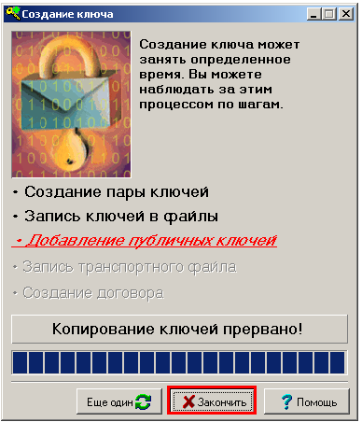
3. Регистрация ключей

Первые 30 календарных дней первый терминал QUIK (стационарная версия) предоставляется бесплатно. На 31-ый календарный день:
- терминал QUIK становится платным;
- если стоимость активов (денежных средств и/или ценных бумаг) менее 5000 рублей, терминал QUIK может быть отключен в соответствии с Регламентом.
Зарегистрировать новый терминал можно только, если у Вас нет ранее отключенных терминалов (в этом случае Вам необходимо возобновить подключение ранее отключенного терминала).
Для регистрации терминала необходимо:
1. Выполнить вход в личный кабинет БКС Онлайн.
2. На главной странице личного кабинета необходимо:
a. в разделе «Брокерские счета (БКС Россия)» выбрать нужное генеральное соглашение;
b. в правой области перейти в раздел «Терминалы»;
c. нажать на кнопку «Подключить торговый терминал».
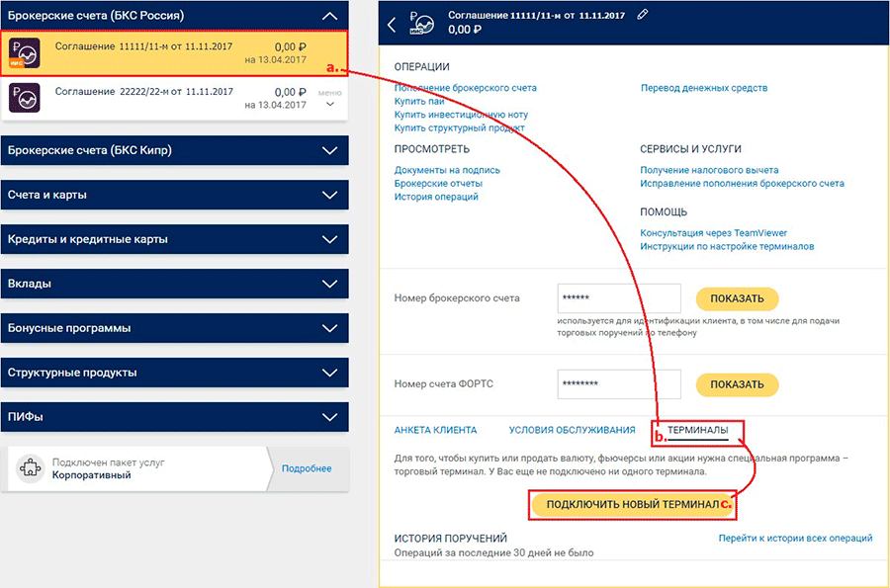
3. Выбрать терминал Quik.
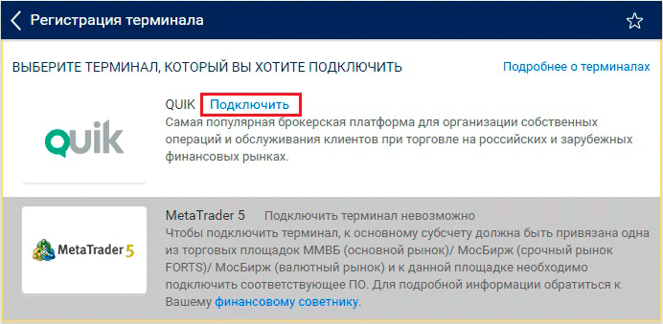
4. В открывшемся окне выбрать:
a. тип терминала. Quik при регистрации ПК версии терминала или Pocket Quik при регистрации мобильной версии Quik;
b. прикрепить файл публичного ключа pubring.txk. Он был создан Вами при генерации ключей. Если Вы не меняли директорию в процессе создания ключей, то он находится в директории C:\BCS_Work\QUIK_BCS\key\
c. выбрать способ подписания поручения.
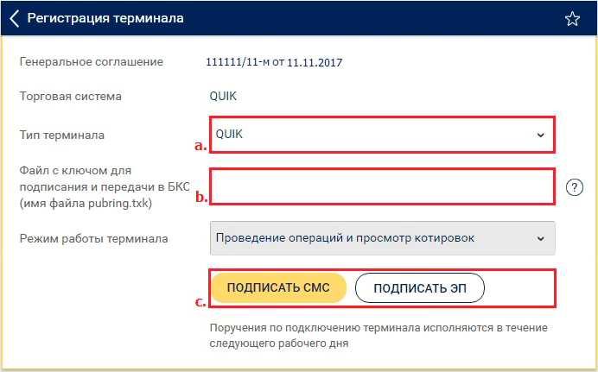
5. Подтвердить отправку поручения:
a. Для подписания с помощью Электронной подписи введите пароль доступа к Электронной подписи и нажмите «Enter».
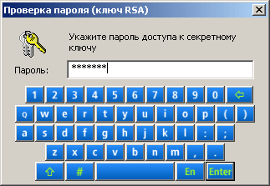
b. Для подписание с помощью SMS-пароля в открывшемся окне в поле «SMS пароль» ввести код, который Вы получили в виде SMS и нажать «Авторизовать».
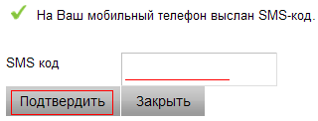
6. Отправленные ключи будут зарегистрированы на сервере не позднее следующего рабочего дня. Отслеживать статус поданного поручения можно в истории поручений раздела «Терминалы». Статус терминала отобразится при наведении курсора на иконку в поручении.
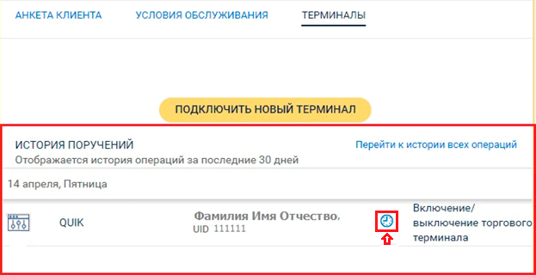

4. Путь к ключам в QUIK

По умолчанию QUIK ищет ключи в директории C:\BCS_Work\QUIK_BCS\key\
Если Ваши ключи лежат в другом месте, к ним необходимо прописать путь в QUIK следующим образом:
1. Запустить QUIK. Связь с сервером НЕ устанавливать.
1. Открыть пункт меню «Система» → «Настройки» → «Основные настройки» → «Программа» → «Шифрование» и нажать на кнопку в поле «Настройки по умолчанию».
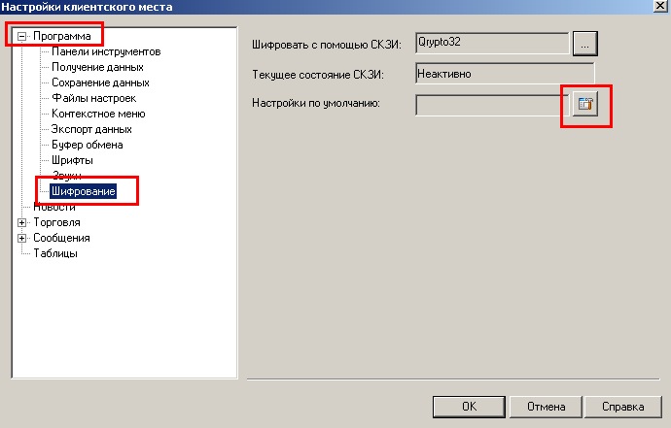
2. В появившейся форме «Текущие настройки» в полях «Файл с публичными ключами» и «Файл с секретными ключами» при нажатии на кнопки вида […] нужно проверить местоположение публичного ключа «pubring.txk» и секретного «secring.txk» ключа соответственно. Если путь указан неверно, следует указать правильный.
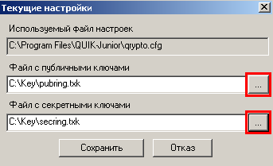
Примечание: При нажатии на кнопку […] в случае появления сообщения, представленного на рисунке ниже, данное сообщение нужно закрыть (кнопка «ОК»), после чего на экране отобразится стандартная диалоговая форма выбора файла.
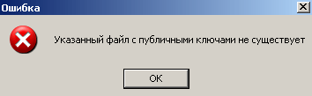
После указания путей к ключам нужно нажать кнопку «Сохранить», во втором окне нажать «ОК».
5. Создание и редактирование таблицы текущих торгов

Назначение таблицы текущих торгов - отображение актуальных значений параметров торгов по выбранным финансовым инструментам. В заголовках строк таблицы указываются финансовые инструменты, в заголовках столбцов – параметры.
Для создания таблицы нужно:
1. Зайти в раздел «Создать окно», далее выбрать «Текущие торги».
2. В разделе «Доступные инструменты» в поле для поиска нужно ввести название необходимого инструмента (ценной бумаги, фьючерса, опциона), далее выбрать нужный инструмент среди найденных, потом нажать на кнопку «Добавить», инструмент перейдет в раздел «Заголовки строк».
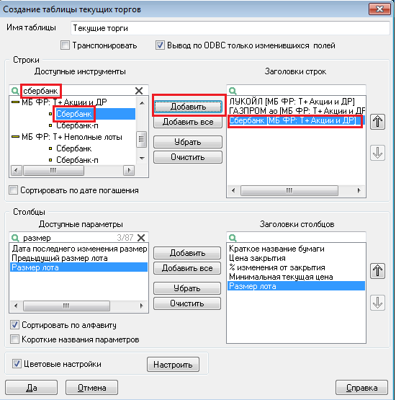
3. Аналогично нужно добавить параметры, которые будут отображаться в таблице. Потом нажать кнопку «Да».
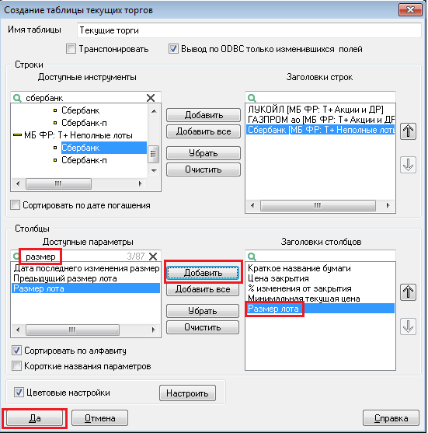
Назначение параметров в таблице текущих торгов можно посмотреть в Справке по программе QUIK, нажав на клавиатуре кнопку F1.

В том случае, если не получается найти инструмент или параметр при создании таблицы, нужно:
1. Зайти в раздел «Система», «Настройки», далее выбрать «Основные настройки»
2. Раскрыть список напротив «Программы», нажав на «+», выбрать раздел «Получение данных»
3. Справа поставить точку напротив строки «Исходя из настроек открытых пользователем таблиц», нажать «ОК».
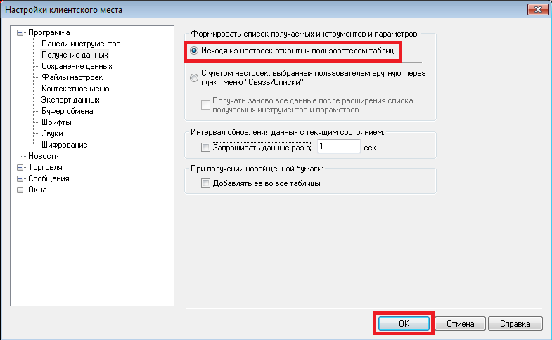
4. Выбрать раздел «Сохранение данных». Справа поставить точку напротив строки «Только данные, отражающие текущее состояние», нажать «ОК».
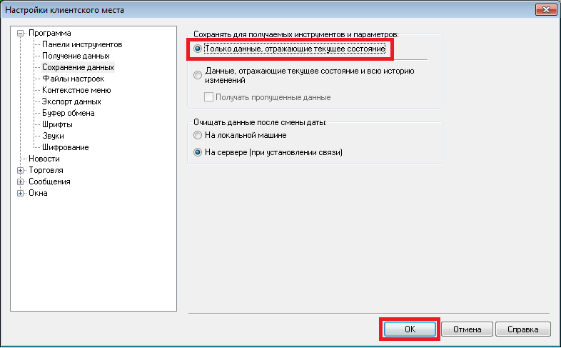

Для редактирования таблицы текущих торгов нужно:
- Нажать правой кнопкой мыши по любой строчке в таблице текущих торгов либо выделить таблицу, нажав на нее левой кнопкой мыши и затем зайти в меню «Действия». Далее выбрать «Редактировать таблицу»
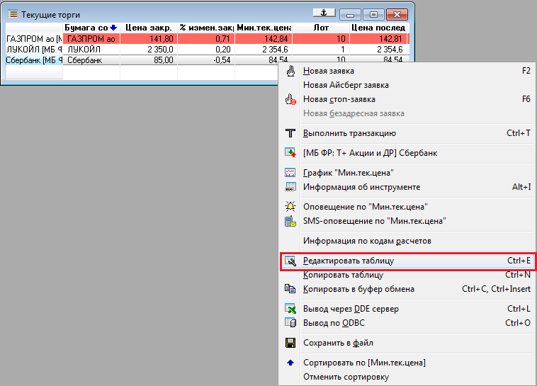

2. Откроется окно редактирования таблицы. После внесения изменений в таблицу нужно нажать кнопку «Да».
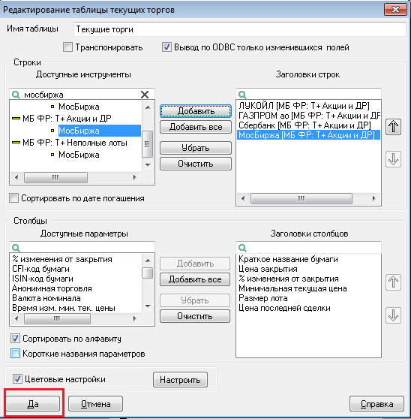
6. Создание таблицы котировок (стакана)

Таблица котировок содержит лучшие текущие котировки на покупку/продажу, упорядоченные по параметру «Цена». Количество лучших котировок зависит от класса инструментов.
Чтобы создать таблицу котировок (стакан), нужно:
1. Зайти в раздел «Создать окно», далее выбрать «Котировки», потом нажать «Создать», либо нажать клавишу F4 (на клавиатуре), либо нажать 2 раза левой кнопкой мыши по инструменту в таблице текущих торгов.
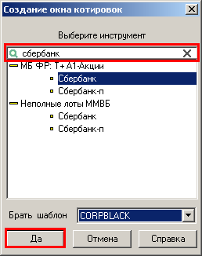
2. В поиске ввести название инструмента, выбрать нужный инструмент, нажать кнопку «Да».
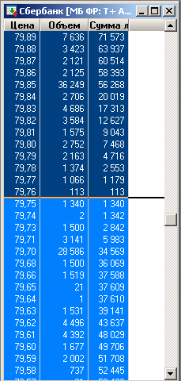
Назначение параметров в таблице котировок можно посмотреть в Справке по программе QUIK, нажав на клавиатуре кнопку F1.
7. Окно ввода заявки, стоп-заявки

Окно в зависимости от настроек может иметь компактную или полную форму. Вид окна переключается нажатием кнопки «>>».
Окно ввода заявки можно открыть, используя один из способов, описанных ниже:
1. Нажать правой кнопкой мыши по инструменту в таблице текущих торгов, либо в таблице сделок, либо в таблице заявок, либо в таблице лимитов по бумагам. Далее выбрать «Новая заявка»
2. Нажать кнопку F2 на клавиатуре
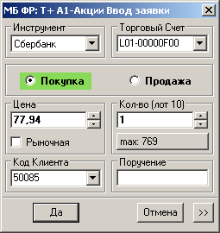
Назначение полей в окне ввода заявки:
- «Инструмент» – выбор инструмента из списка ценных бумаг данного класса.
- «Торговый счет» – код торгового счета, в отношении которого делается поручение.
- Направление операции: «Покупка» или «Продажа».
- «Цена» – цена заявки за одну единицу инструмента.
- «Рыночная» – признак заявки без указания цены исполнения. Такая заявка исполняется на бирже сразу, по лучшим ценам имеющихся встречных заявок. Данный параметр применим только при торговле акциями и облигациями.
- «Количество» - количество бумаг, выраженное в лотах. Количество бумаг в одном лоте указано в скобках. При подаче рыночной заявки на покупку на аукцион периода закрытия поле недоступно для заполнения.
- «max» – максимальное возможное количество лотов в заявке, рассчитанное из величины доступных средств клиента.
- «Код клиента» – идентификатор клиента в системе QUIK.
- «Поручение» – текстовый комментарий к заявке (заполнять не обязательно).
С помощью формы ввода стоп-заявки можно формировать условные заявки разных типов.
Окно ввода стоп-заявки можно открыть одним из следующих способов:
1. Нажать правой кнопкой мыши по инструменту в таблице текущих торгов, либо в таблице сделок, либо в таблице заявок (стоп-заявок), либо в таблице лимитов по бумагам. Далее выбрать «Новая стоп-заявка»
2. Нажать кнопку F6 на клавиатуре
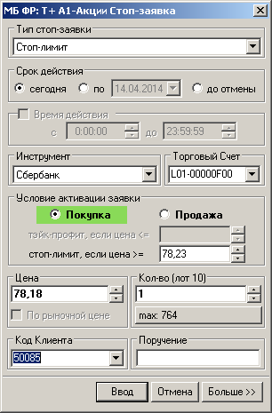
Назначение полей в окне ввода стоп-заявки:
- «Тип стоп-заявки» – выбор одного из возможных типов поручения. Делает доступным особые поля, относящиеся к определенному типу стоп-заявки. При необходимости окно ввода заявки принимает расширенную форму.
- «Срок действия». Если выбрано значение «сегодня», то поручение действительно до конца текущего дня, иначе поручение действительно до даты, выбранной в поле «по…», или до отмены поручения, если выбрано значение «до отмены».
- «Время действия заявки» - период времени, в течение которого проверяются условия стоп-заявки. Параметр поручений типа «Тэйк-профит и стоп-лимит». Если флажок отключен, то параметр не используется. При включенном флажке необходимо указать в поле «с…» - время начала действия стоп-заявки, а в поле «до…» - время окончания.
- «Инструмент» – выбор инструмента из списка ценных бумаг данного класса. Чтобы найти инструмент в списке, наберите с клавиатуры первые буквы его наименования (контекстный поиск в выпадающих списках включается в меню Настройки / Основные..., раздел «Программа»).
- «Торговый счет» – код торгового счета, в отношении которого делается поручение.
- «Условие активации заявки» - настройка условий активации заявки:
- «Операция» – выбор направления заявки: «Покупка» или «Продажа».
- Выбор контролируемого условия стоп-цены по отношению к цене последней сделки по инструменту:
Для заявок типа «Стоп-цена по другой бумаге» условие имеет вид: «Если цена <=» (или «>=») и означает исполнение заявки, если цена последней сделки по другому инструменту пересечет указанное значение;
Для заявок типов «Стоп-лимит», «Со связанной заявкой» условие имеет вид «стоп-лимит, если цена <=» (или «>=») и означает выставление лимитированной заявки в случае, если цена последней сделки пересекла указанное значение;
Для заявок типа «Тэйк-профит» условие имеет вид «тэйк-профит, если цена <=» (или «>=») и означает начало расчета минимума (максимума) цены последней сделки, если она пересекла указанное значение;
Значение стоп-цены указывается в окне справа от выбора условия.
- «Цена» – цена лимитированной заявки, выставляемой в торговую систему при наступлении условия «Стоп-лимит», за одну единицу финансового инструмента.
- «Кол-во (лот = …)» – количество бумаг, выраженное в лотах. В скобках указано количество единиц выбранного инструмента бумаг в одном лоте.
- «max» – максимальное возможное количество лотов в стоп-заявке, рассчитанное из величины доступных средств клиента.
- «Код Клиента» – идентификатор клиента в системе QUIK.
- «Поручение» – текстовый комментарий к заявке.

Для просмотра состояния заявок нужно создать таблицу заявок, для этого нужно выбрать раздел «Создать окно», далее «Заявки», далее кнопка «Да». В результате появится таблица:
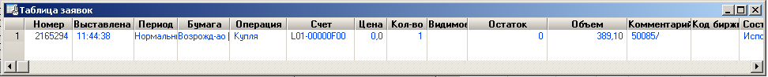
Для создания таблицы стоп-заявок и таблицы сделок нужно совершить аналогичные действия. В результате появятся таблицы:
Назначение параметров в таблице заявок, стоп-заявок и сделок можно посмотреть в Справке по программе QUIK, нажав на клавиатуре кнопку F1.
8. Построение графиков

Окно «Графики» предназначено для графического отображения изменения показателей в течение торгов.
Чтобы построить график, нужно нажать правой кнопкой мыши по названию инструмента в таблице текущих торгов, далее выбрать «Графики цены и объема».
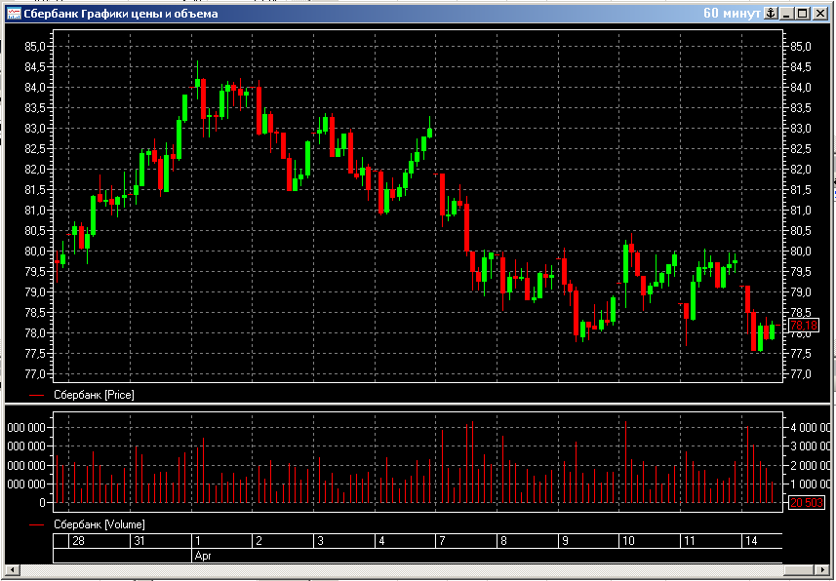
Отредактировать график можно, нажав правой кнопкой мыши по свече на графике, далее выбрать «Редактировать…»
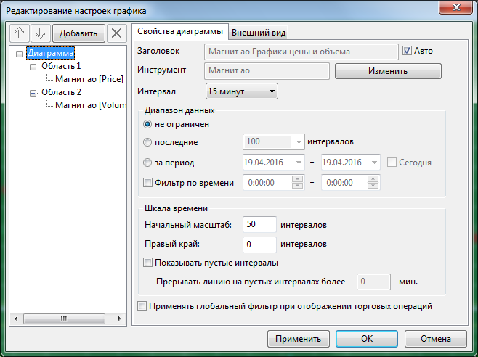

После внесения изменений, нажать кнопку «ОК».
Для управления графиками можно добавить «Панель графиков», для этого нужно нажать правой кнопкой мыши по панели инструментов, далее поставить галочку напротив слова «График».
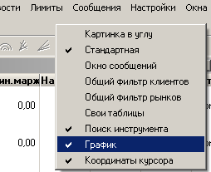
В результате должны появиться кнопки для управления графиками:
Назначение кнопок отображается, если навести курсор на соответствующую кнопку в панели инструментов.

9. Клиентский портфель, лимиты по бумагам, лимиты по денежным средствам

Назначение таблицы «Клиентский портфель» – отображение денежной стоимости средств клиента, доступных заемных средств и показателей маржинального кредитования.
Чтобы построить таблицу Клиентский портфель, нужно зайти в раздел «Создать окно», далее выбрать «Клиентский портфель», далее нажать кнопку «Да». В результате отобразится таблица:
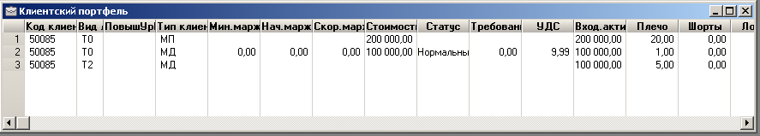
Если в меню «Создать окно» отсутствуют пункты «Лимиты по бумагам», «Лимиты по денежным средствам», «Клиентский портфель», «Ограничения по клиентским счетам», «Позиции по клиентским счетам», необходимо зайти в пункт меню «Создать окно», далее выбрать «Настроить меню». В левой области нужно выделить интересующие пункты левой кнопкой мыши и нажать «Добавить», далее нажать «ОК».
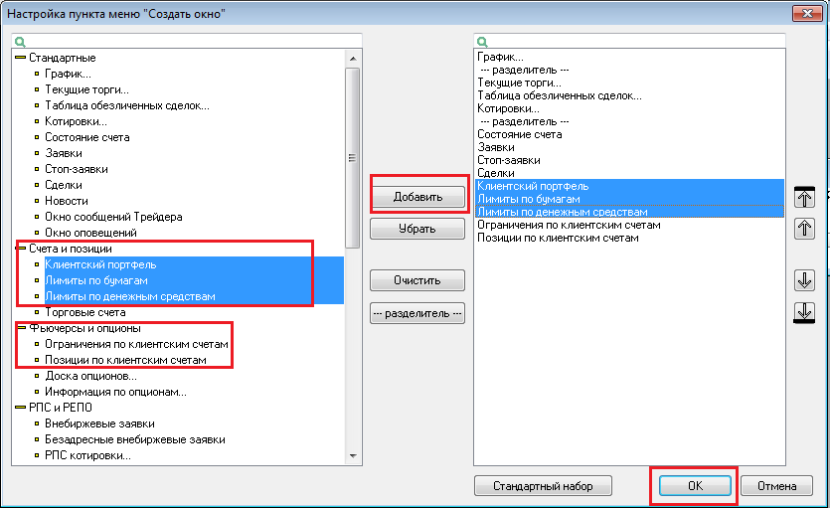

Назначение параметров в таблице Клиентский портфель можно посмотреть в Справке по программе QUIK, нажав на клавиатуре кнопку F1.
Таблица лимитов по бумагам необходима для контроля количества ценных бумаг, доступных для совершения торговых операций на фондовом рынке.
Таблица лимитов по бумагам строится следующим образом: нужно зайти в раздел «Создать окно», далее выбрать «Лимиты по бумагам», далее нажать кнопку «Добавить все», потом кнопку «Да», появится следующая таблица:
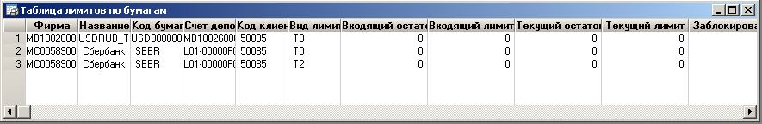
Назначение параметров в таблице Лимитов по бумагам можно посмотреть в Справке по программе QUIK, нажав на клавиатуре кнопку F1.
Назначение таблицы лимитов по денежным средствам - контроль количества денежных средств, доступных для совершения торговых операций на фондовом рынке.
Таблица лимитов по денежным средствам строится следующим образом: нужно зайти в раздел «Создать окно», далее выбрать «Лимиты по денежным средствам», далее нажать кнопку «Добавить все», потом кнопку «Да», появится следующая таблица:
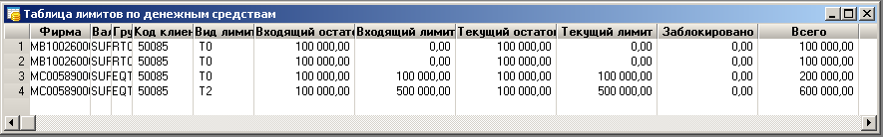
Назначение параметров в таблице Лимитов по денежным средствам можно посмотреть в Справке по программе QUIK, нажав на клавиатуре кнопку F1.
10. Ограничения и позиции по клиентским счетам на FORTS

Назначение таблицы ограничений по клиентским счетам - просмотр информации о текущей стоимости открытых позиций клиента по всем инструментам срочного рынка. Таблица по назначению равносильна «Таблице лимитов по денежным средствам» при операциях на фондовом рынке.
Чтобы построить таблицу ограничений по клиентским счетам, нужно зайти в раздел «Создать окно», далее выбрать «Ограничения по клиентским счетам». В результате появится таблица:
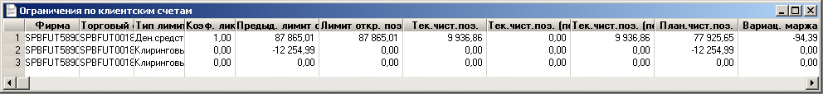
Назначение параметров в таблице ограничений по клиентским счетам можно посмотреть в Справке по программе QUIK, нажав на клавиатуре кнопку F1.
Если в меню «Создать окно» отсутствуют пункты «Лимиты по бумагам», «Лимиты по денежным средствам», «Клиентский портфель», «Ограничения по клиентским счетам», «Позиции по клиентским счетам», необходимо зайти в пункт меню «Создать окно», далее выбрать «Настроить меню». В левой области нужно выделить интересующие пункты левой кнопкой мыши и нажать «Добавить», далее нажать «ОК».

Назначение таблицы позиций по клиентским счетам – просмотр информации о текущем состоянии и изменении параметров клиентских счетов по инструментам срочного рынка. Таблица по назначению равносильна Таблице лимитов по бумагам при операциях на фондовом рынке.
Чтобы построить таблицу позиций по клиентским счетам, нужно зайти в раздел «Создать окно», далее выбрать «Позиции по клиентским счетам». В результате появится таблица:
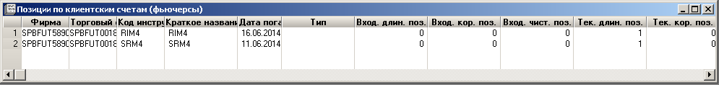
Назначение параметров в таблице позиций по клиентским счетам можно посмотреть в Справке по программе QUIK, нажав на клавиатуре кнопку F1.

11. Таблица новостей

Для создания таблицы новостей нужно:
1. Выбрать раздел «Создать окно», далее «Новости», появится окно создания таблицы новостей:
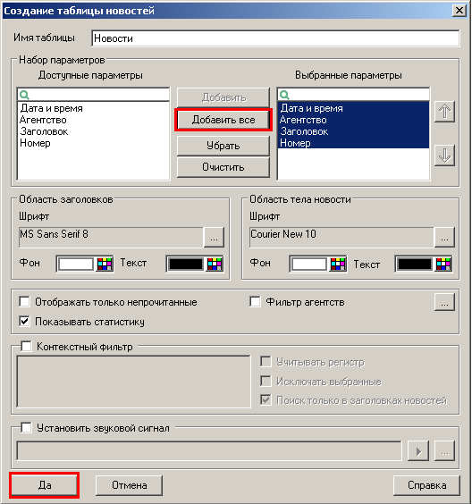
2. В появившемся окне нужно нажать кнопку «Добавить все», далее кнопку «Да».
3. Появится окно новостей. Окно разделено на две части: в верхней части расположены заголовки новостей, с указанием времени выхода и источника (агентства), в нижней части показывается текст новости.
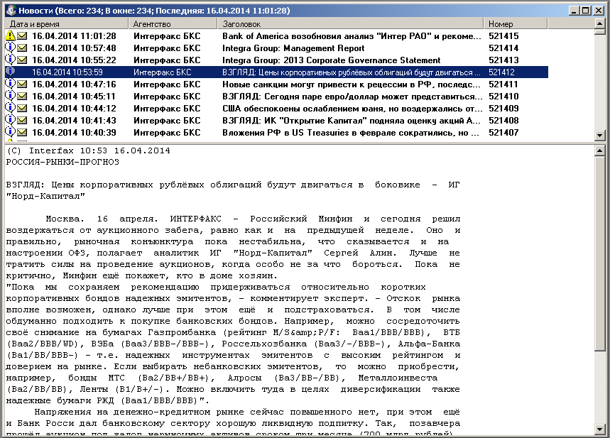
При желании можно настроить фильтр по информационным агентствам. Для этого нужно:
1. Нажать правой кнопкой мыши по верхней части окна новостей, далее выбрать «Редактировать таблицу».
2. Поставить галочку напротив «Фильтр агентств», в открывшемся окне выбрать нужные агентства, потом нажать кнопку «Да», в следующем окне еще раз нажать «Да».
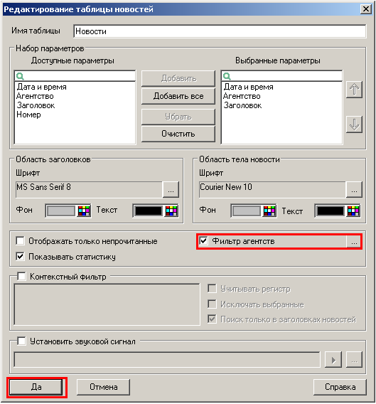
12. Обновление программы
QUIK можно обновить двумя способами:
- Автоматически. При обнаружении на сервере новых модулей программа предлагает произвести их прием и установку. Достаточно получить обновленные модули и позволить системе QUIK установить их – нажать кнопку «Да».
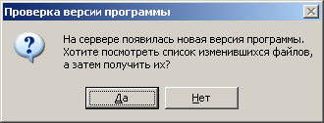

- Запросить файлы обновления вручную
Для этого необходимо зайти в раздел «Система», далее выбрать «Получение файлов», в разделе «Файловые области» выбрать «Программа», нажать «Обновить» и «Принять файлы»
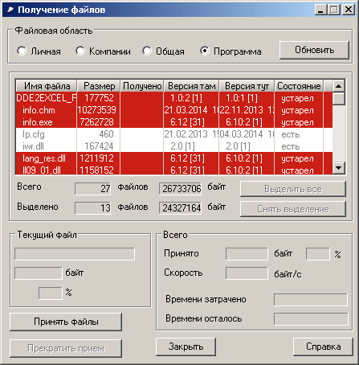
При любом способе обновления после загрузки файлов на компьютер на экране появится предложение перезапустить программу, чтобы записать новые файлы взамен прежних. В появившемся окне нужно нажать кнопку «Да». После обновления программа предложит восстановить соединение с сервером, для этого нужно ввести логин и пароль.
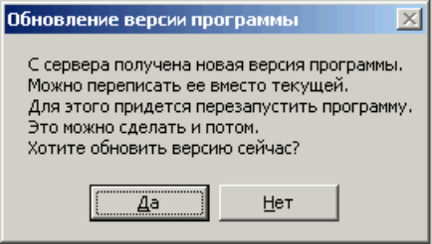
В том случае, если на компьютере установлена актуальная версия программы, то при попытке обновления появится окно:
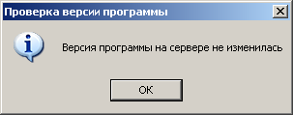
13. Ответы на часто задаваемые вопросы
Ответы на часто задаваемые вопросы по QUIK находятся по ссылке https://broker.ru/help/quik/work-errors
(Сайт broker.ru – раздел FAQ – Вопросы по QUIK).


